**非常勤職員や任期付職員の採用の際に**

**必要となる 「身体検査書」 は、県庁内**

**診療所で作成できます。**

≪**身体検査書の受付時間**≫

　診療所の診療時間内**（午前中）で対応可能**です。

　　　　　（なお、月・水・木・金曜日午後は休診です）

**予約が必要です。**

臨時休診の場合がありますので、あらかじめ

☎082-513-5710にて、休診日でないか

確認のうえ予約してください。

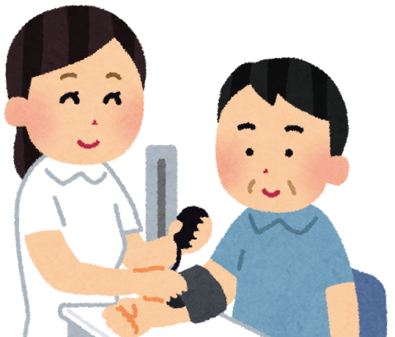

≪**身体検査書の発行**≫

**即日発行できます。**

≪**料　　金**≫

**８，０６３円（税込）　です。**

≪**そ　の　他**≫

　　　診療所では、このほか各種検査ができます。

**★レントゲン検査（胸部）**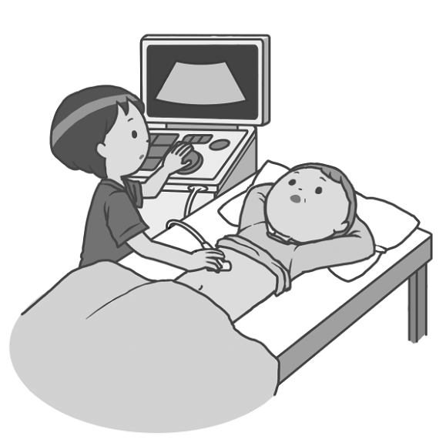

**★エコー検査（腹部エコー）**

*************************************

**地方職員共済組合広島県支部**[**診療所**](http://web.pref.hiroshima.jp/fukuri/tokyo/shinryo.htm)

　住所  　〒730-8511 広島市中区基町10-52

　　　　　　　　　　　　  　　　　農林庁舎１階  
　　　　電話  　 082-513-5710（ダイヤルイン）

内線　 　５７１１（内科受付）  
　　　 　ＨＰ　  [福利厚生情報ページ](http://web.pref.hiroshima.jp/fukuri/)（イントラ）

[広島県（福利課）](http://www.pref.hiroshima.lg.jp/soshiki/11/) （インターネット）

*************************************